數學第七冊綜合練習 姓名：

一、計算題（計五十題）：
- 35760＋5940＝（ ）

- 53124－19478＝（ ）
－ | 萬  位 | 千  位 | 百  位 | 十  位 | 個  位

- 52284－37823＝（ ）
－ | 萬  位 | 千  位 | 百  位 | 十  位 | 個  位

- 76456－18641－2299＝（ ）

- 15620－10467＝（ ）

- 60000－10932－4755＝（ ）

- 42076－3274＝（ ）

- 18 ╳ 12＝（ ）

- 2412 ╳ 7＝（ ）

- 1231 ╳ 5＝（ ）

- 20 ╳ 10＝（ ）

- 72 ╳ 20＝（ ）

- 32 ╳ 13＝（ ）

- 一個玩具槌子 36 元，大寶買了 15 個，共花了多少元？用直式算算看。

- 下圖正方形的面積是多少平方公分？用直式算算看。
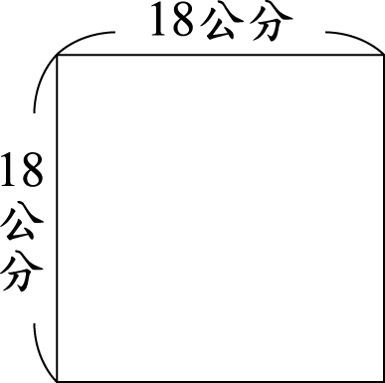

- 有甲、乙兩數，乙數是甲數的 18 倍少 3，甲數是 82，乙數是多少？

- 一包蝦餅重 455 公克，老王買了 5 包，一共是多少公克？

- 乙數減 1016 剛好是甲數的 4 倍，甲數是 2570，乙數是多少？

- 甲公司有六間工廠，每間工廠一天生產 358 個罐頭，甲公司一天總共生產幾個罐頭？用直式算算看。

- 一包香菇有 12 朵，瑪莉買了 16 包，瑪莉總共買了幾朵香菇？用直式算算看。

- 算算看，並驗算：4287 ÷ 4＝（ ）…（ ）

- 算算看，並驗算：2638 ÷ 2＝（ ）

- 將 325 顆糖果平分給幾位小朋友，每人剛好分到 5 顆，沒有剩下。一共分給幾位小朋友？

- 算算看，並驗算：111 ÷ 3＝（ ）

- 將 1487 個橡皮擦送給 5 個分店，每個分店最多可以得到幾個橡皮擦？剩下幾個？

- 箱子裡有 2340 顆橘子，6 顆裝一包，最多可以裝幾包？剩下幾顆橘子？

- 甲重 2 公斤 300 公克，乙重 7 公斤 900 公克，甲、乙合起來共重幾公斤幾公克？

- 臺電公司要從星期五下午 1 時 24 分停電，停電 2 時 50 分，要停電到什麼時候？

- 峻霖做陶土，從下午 3 時 10 分開始，下午 5 時 51 分結束，共做了幾時幾分？

- 算算看，（ ）中要填幾度？
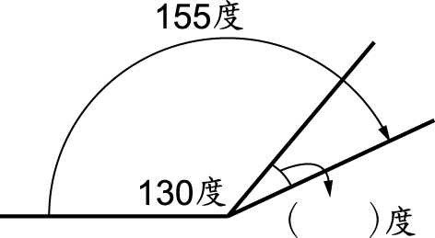
- 算算看，（ ）中要填幾度？
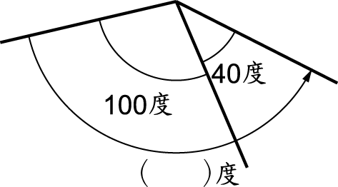
- 算算看，（ ）中要填幾度？
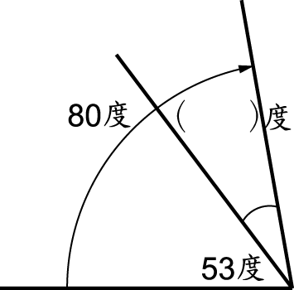
- 算算看，（ ）中要填幾度？
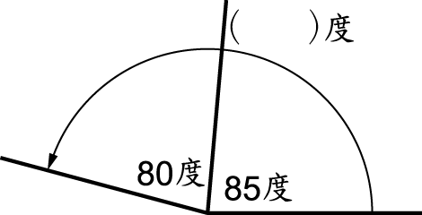
- 算算看，（ ）中要填幾度？
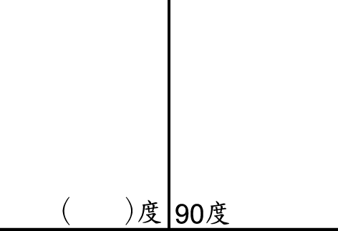
- 算算看，（ ）中要填幾度？
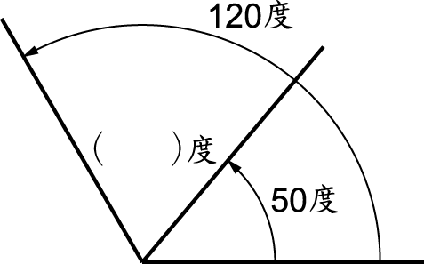
- 1 日＝（ ）小時， 48 小時＝（ ）日。
- 2 分55 秒＝（ ）秒
- 5 時22 分＝（ ）分
- 3 時35 分＝（ ）分
- 2 時40 分＝（ ）分
- 83 分＝（ ）時（ ）分
- 8 分25 秒＝（ ）秒
- 117 分＝（ ）時（ ）分
- 135 秒＝（ ）分（ ）秒
- 120 分＝（ ）時（ ）分
- 3 時（ ）分＝200 分
- 57 小時＝（ ）日（ ）小時
- 96 小時＝（ ）日（ ）小時
- 3 日又 4 小時＝（ ）小時
- 小李和小進比賽摺紙飛機，小李花了 160 秒，小進花了 2 分 48 秒，誰較快？

- 峻賢開車通過隧道，共花了 189 秒，也就是幾分幾秒？

- 1 號容器容量是 2500 毫公升，2 號容器容量是 12 分公升 25 毫公升，兩容器合起來容量共是多少分公升多少毫公升？

- 水壺中原有 10 分公升 80 毫公升，倒出 550 毫公升的水後，水壺中的水還剩下多少？

25.原有 1 瓶可樂 3 公升，喝了一些後，還剩下 1300 毫公升後，喝掉的可樂是多少分公升？

26.C容器容量是 5 公升 230 毫公升，D 容器容量是 20 分公升 90 毫公升，C、D 兩容器容量相差多少公升多少毫公升？

27.A 容器容量是 4 公升 100 毫公升，B 容器容量是 20 分公升 10 毫公升，A、B 兩容器容量共是多少公升多少毫公升？

28.1 號容器容量是 2500 毫公升，2 號容器容量是 12 分公升 25 毫公升，兩容器合起來容量共是多少分公升多少毫公升？

29.甲容器容量是 2 公升 65 毫公升，乙容器容量是 3200 毫公升，甲、乙兩容器容量共是多少公升多少毫公升？

30.1 桶沙士原有 2 公升 850 毫公升，喝了 600 毫公升後，還剩下多少沙士？

31.水桶中原有 20 分公升的水，再加入 7 分公升 20 毫公升的水後，水桶中的水共有多少分公升多少毫公升？

32.1瓶紅茶喝了 480 毫公升後，還剩下 3 公升 520 毫公升，這瓶紅茶原有多少公升？

- 26÷3＝$\frac{\text{（ ）}}{\text{（ ）}}$＝（ ）$\frac{\text{（ ）}}{\text{（ ）}}$
- 19÷2＝$\frac{\text{（ ）}}{\text{（ ）}}$＝（ ）$\frac{\text{（ ）}}{\text{（ ）}}$
- 28÷9＝$\frac{\text{（ ）}}{\text{（ ）}}$＝（ ）$\frac{\text{（ ）}}{\text{（ ）}}$
- 14÷6＝$\frac{\text{（ ）}}{\text{（ ）}}$＝（ ）$\frac{\text{（ ）}}{\text{（ ）}}$
- 一盒 CD 有 25 片，34 片 CD 是（ ）盒。（用假分數表示）
- 個小蛋糕平分給 5 個人，每人分到（ ）個（用假分數表示）；也可以寫成（ ）

